Základní škola a Mateřská škola Jana Amose Komenského, Komňa 169 IČO 70999724

Návrh střednědobého výhledu rozpočtu (plán nákladů a výnosů) v tis. Kč
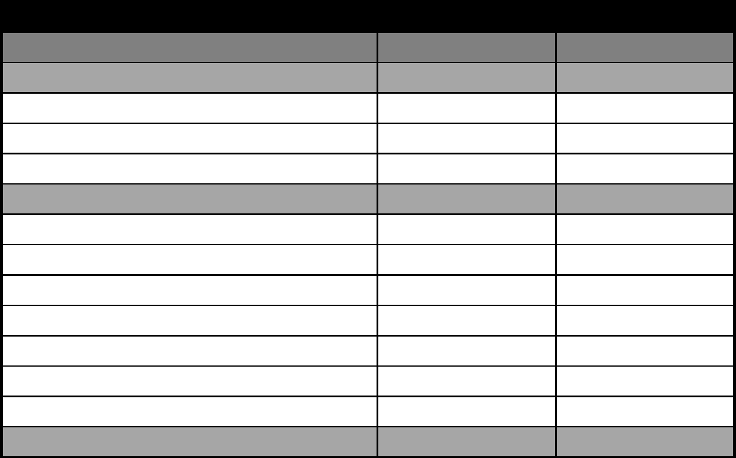

 | 2026 | 2027
Hlavní činnost
Výnosy celkem | 8519 | 8519
Výnosy z prodeje služeb | 260 | 260
Příspěvek zřizovatele | 1459 | 1459
dotace MŠMT | 6800 | 6800
Náklady celkem | 8519 | 8519
Materiál | 377 | 377
Náklady z drobného dlouhod. majetku | 175 | 175
Energie | 420 | 420
Služby | 463 | 463
Mzdové náklady+zákonné odvody | 6901 | 6901
Opravy | 140 | 140
Ostatní náklady | 43 | 43
Výsledek hospodaření | 0 | 0

Vyvěšeno na úřední desce zřizovatele ( obec
Komňa ): 29.11.2024

Sejmuto z úřední desky:

